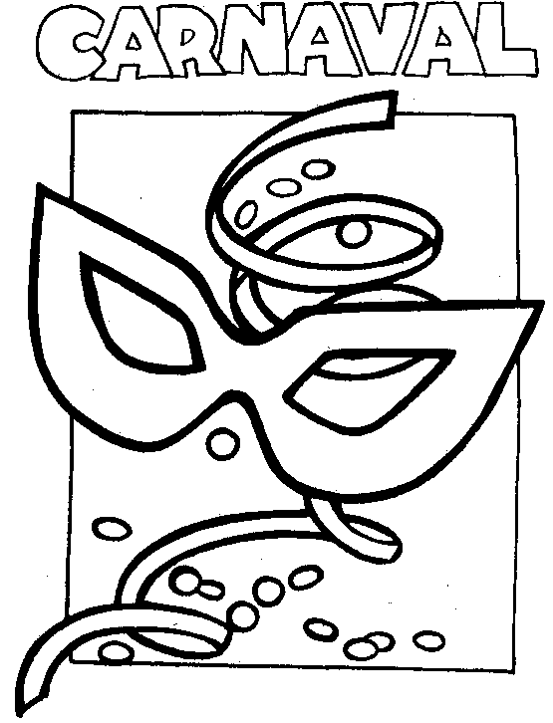
Prénom :……………………………

Je décris un costume de carnaval.

C’est bientôt le carnaval, décris un costume que tu aimerais porter et dessine – le en respectant ce que tu as décris.

………………………………………………………………

………………………………………………………………
………………………………………………………………
………………………………………………………………
………………………………………………………………
………………………………………………………………
………………………………………………………………
………………………………………………………………
………………………………………………………………
………………………………………………………………
………………………………………………………………
………………………………………………………………
………………………………………………………………
………………………………………………………………
………………………………………………………………
………………………………………………………………
………………………………………………………………
………………………………………………………………
………………………………………………………………
………………………………………………………………
………………………………………………………………
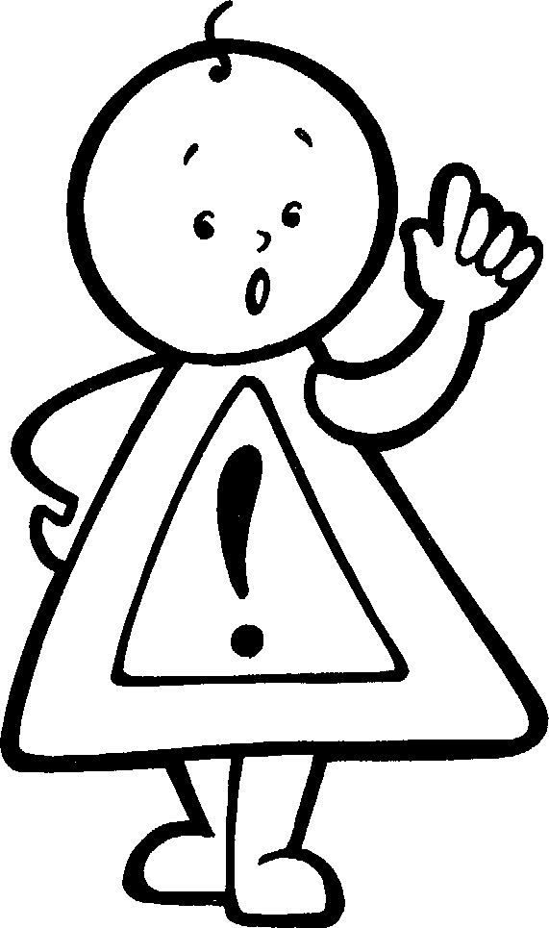
Tu dois être très précis et complet dans la description et ton dessin.
